🎯 Análise de Turnover de Funcionários com SQL
Este projeto tem como objetivo analisar o turnover de funcionários, identificando padrões de desligamento, departamentos mais impactados e possíveis fatores relacionados, como satisfação, equilíbrio vida-trabalho e remuneração.
A base de dados contém informações de funcionários, incluindo:
- Departamento
- Nível do cargo
- Status (Ativo/Desligado)
- Salário mensal
- Custo de turnover
- Satisfação no trabalho
- Equilíbrio vida pessoal/profissional
- Percentual de aumento salarial

📈 Principais Análises
🔹 Taxa Geral de Turnover
SELECT
COUNT(*) AS total_registro,
SUM(CASE WHEN "Status" = 'Desligado' THEN 1 ELSE 0 END) AS Total_Desligados,
SUM(CASE WHEN "Status" = 'Desligado' THEN 1 ELSE 0 END) * 1.0 / COUNT(*) * 100 AS Taxa_Turnover
FROM funcionarios;
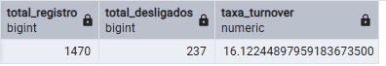

🔹 Turnover por Departamento
SELECT
"Departamento",
SUM(CASE WHEN "Status" = 'Desligado' THEN 1 ELSE 0 END) AS Total_Desligado,
ROUND(SUM(CASE WHEN "Status" = 'Desligado' THEN 1 ELSE 0 END) * 100 / COUNT(*), 2) AS Taxa_Turnover_Perc,
ROUND(AVG("MonthlyIncome"), 2) as Media_Salarial
FROM funcionarios
GROUP BY "Departamento"
ORDER BY Taxa_Turnover_Perc DESC;
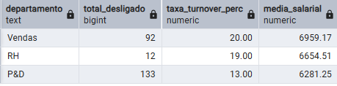
Identifica quais departamentos possuem maior taxa de desligamento, ajudando a priorizar ações de retenção.

🔹 Impacto Financeiro do Turnover
SELECT
"Departamento",
"NivelCargo",
COUNT(CASE WHEN "Status" = 'Desligado' THEN 1 END) AS Total_desligado,
SUM("CustoTurnover") AS Prejuizo_Total,
ROUND(AVG("MonthlyIncome"), 2) AS Media_Salarial_Desligados
FROM funcionarios
GROUP BY "Departamento", "NivelCargo"
ORDER BY Prejuizo_Total DESC;
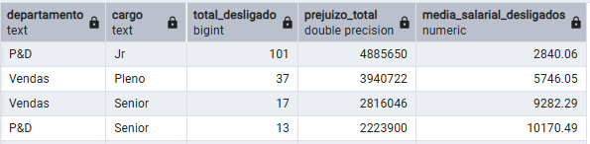
Essa análise mostra o impacto financeiro dos desligamentos, evidenciando quais áreas geram maior prejuízo para o negócio.

🔹 Fatores de Satisfação
SELECT
"Status",
AVG("JobSatisfaction") AS Media_Satisfacao,
AVG("WorkLifeBalance") AS Media_Equilibrio_Vida,
AVG("PercentSalaryHike") AS Media_Aumento_Salarial
FROM funcionarios
GROUP BY "Status";
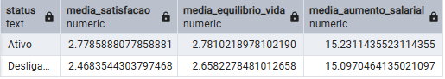
Compara funcionários ativos e desligados para identificar fatores que podem influenciar o turnover.
🔹 Top 1 Cargo com Mais Desligamentos por Departamento
WITH calculo_base AS (
SELECT
"Departamento" as dep,
"NivelCargo" as cargo,
SUM(CASE WHEN "Status" = 'Desligado' THEN 1 ELSE 0 END) as conta_desligado
FROM funcionarios
GROUP BY "Departamento", "NivelCargo"
),
ranking as (
SELECT *,
ROW_NUMBER() OVER (PARTITION BY dep ORDER BY conta_desligado DESC) AS contagem_seg
FROM calculo_base
)
SELECT
dep, cargo, conta_desligado
FROM ranking
WHERE contagem_seg = 1
ORDER BY conta_desligado DESC;
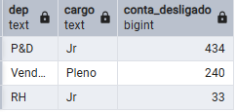
Identifica o cargo com maior número de desligamentos dentro de cada departamento, permitindo ações mais direcionadas.

Principais Conclusões
- Existem departamentos com turnover significativamente mais alto
- O custo de desligamento pode impactar diretamente o resultado financeiro
- Funcionários desligados tendem a apresentar menor satisfação e equilíbrio vida-trabalho
- Alguns cargos específicos concentram a maior parte das saídas

